户外篮球区

吕文操、沈岑、商丽花、谢晶晶

1. 材料
2. 场地
3. 游戏方式
4. 材料

篮球框4个，4和5号篮球若干，标记桶若干

1. 场地

黄色：篮球3V3场地

绿色：自由投篮区

红色：趣味游戏区

1. 游戏方式

前：

黄：让幼儿自由投篮、有序投篮

绿：自由的游戏（不限方式）

红：以轮胎架为主的攀爬类游戏

问题：

1. 隔断
2. 材料的收拾与整理

3、规则

计划：能力、游戏、活动

能力：投篮、运球、传球

游戏：

1. 抱球往返跑
2. 钻围栏往返爬
3. 抱球跳跃跑

活动：大型的挑战游戏

1、

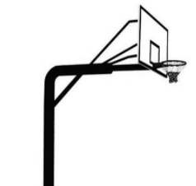

2、





3



4、

5、

6、



7、